Sensores Grupo 7

Modelo de Implementación

Versión 1.0

Historia de revisiones
Fecha | Versión | Descripción | Autor
16/11/2014 | 1.0 | Inicio | Santiago Bartesaghi

Contenido
1. Trazabilidad desde el Modelo de Diseño 3
2. Subsistemas 4
2.1. Servidor de Aplicaciones 4
2.2. Daemon 5
2.3. Servidor Web 5

- Trazabilidad desde el Modelo de Diseño
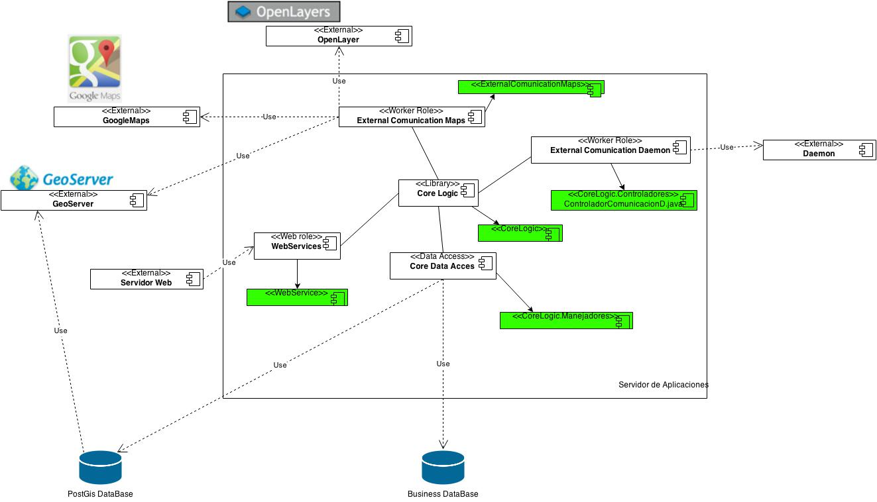

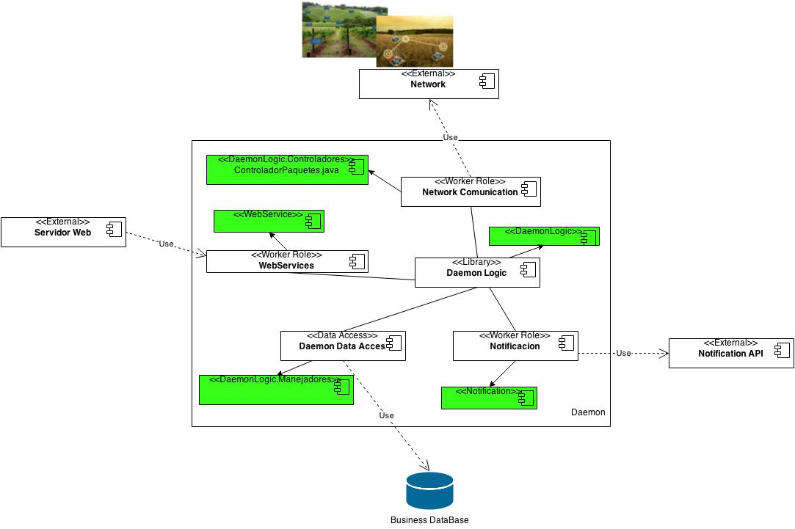

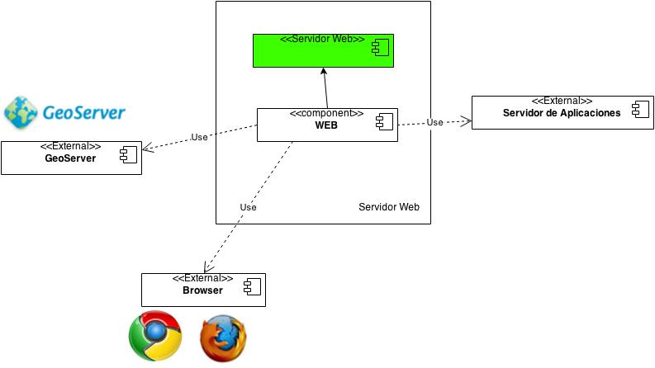

- Subsistemas
  - Servidor de Aplicaciones
Es el encargado de brindar el soporte a la aplicación de cliente web por lo que debe ser de alta disponibilidad.
Se encarga de mostrar la información que se encuentre en la base de datos al cliente, que se conectará al sitio mediante un navegador web, y le presenta la información en mapas o gráficas. Además se encarga de gestionar las suscripciones a los motes de la red de sensores, para que estos envíen información al sistema Daemon de forma automática.
Este componente puede correr en el mismo equipo que el Servidor de aplicaciones.
Debe interactuar con el componente externo GeoServer para el procesamiento de los datos espaciales.

Componentes:
-CoreLogic: Componente encargado de la gestión de la lógica del negocio, incluye el manejo de usuario, manejo de redes, procesamiento de algunos datos para que luego puedan ser mostrados, brindar servicios para la Web, etc. Se mapea con Core Logic del modelo de diseño.

-CoreLogic.Manejadores: Se encarga de realizar la gestión de la base de datos. Se mapea con Core Data Access del modelo de diseño.

-ExternalComunicationMaps: Este componente gestionará las comunicaciones con entidades externas, ya que el sistema se debe adaptar a los cambios en ellas con el mínimo impacto. Se mapea con External Comunication Maps del modelo de diseño.

-CoreLogic.Controladores.ControladorComunicacionD: Este componente es fundamental dentro del Servidor de Aplicaciones y gestiona las comunicaciones entre él y el subsistema Daemon, para lo cual el Daemon publicará servicios web que estarán disponibles para el Servidor de Aplicaciones, esto es necesario ya que ante modificaciones generadas por el usuario en la web, las modificaciones a nivel de suscripciones a los motes deben ser ágiles. Se mapea con External Comunication Network del modelo de diseño.

-WebService: Componente que representa la lógica web que será accesible por el subsistema Servidor Web a través de Web Services. Se mapea con Web Services del modelo de diseño. Se mapea con Web Services del modelo de diseño.

  - Daemon
El subsistema Daemon es un subsistema de tipo “demonio” que ejecuta continuamente recibiendo paquetes nuevos de las diferentes redes de sensores y también gestionando las configuraciones de red, tiene alta interacción con las redes y a medida que estas crezcan en tamaño el sistema procesara más. Debe correr de forma transparente para los usuarios del sistema, además puede instalarse en el mismo equipo que el Servidor de Aplicaciones.
El subsistema Daemon se corresponderá con el sistema externo Red de Sensores.

Componentes:
-DaemonLogic.Controladores.ControladorPaquetes: Se encarga de gestionar la comunicación con la red de sensores. Se mapea con Network Comunication del modelo de diseño.

-DaemonLogic: Este componente contiene la lógica del subsistema Daemon. Se mapea con Damon Logic del modelo de diseño.

-DaemonLogic.Manejadores: Accede a la base de datos para persistir los datos que le brinda el componente Daemon Logic, debe estar sincronizado de alguna manera con el componente Core Data Access del subsistema Servidor Web ya que la comunicación entre ellos es vía la base de datos de negocio.

-Web Service: Este componente contiene los servicios web con operaciones que serán publicadas para el servidor de aplicaciones, estas son fundamentales para que el servidor de aplicaciones pueda manifestar acciones del usuario en la red de sensores.

-Notificacion: Componente que se encarga de la notificación ya sea vía e-mail o SMS a un usuario en caso de que alguna alarma sea activada. Se mapea con Notificacion del modelo de diseño.

  - Servidor Web
El servidor web es el encargado de crear la interfaz de páginas Web para que puedan ser consumidas por el Cliente Web en un navegador, para lo cual consume mediante Web Services la lógica del servidor de aplicaciones.
Este servidor corre en Apache Tomcat.
Componente:
-ServidorWeb: Este componente respresenta la lógica y presentación del servidor web, contiene los servlets y los jsp. Se mapea con Web del modelo de diseño.

